МДОУ «Детский сад Теремок Сонковского района Тверской области»

Конспект НОД в старшей группе
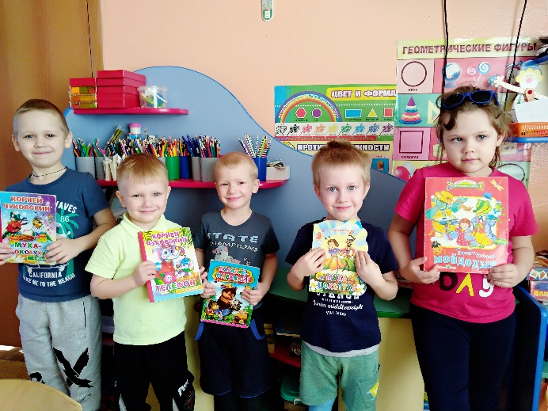
"Путешествие по сказочной стране К. И. Чуковского"
.

Провела Войнова Л.Е
Цель: создание условий для закрепления знаний детей о произведениях
К. И. Чуковского.
Задачи:
Образовательные:
- активизация знания названий и содержания сказок К. И. Чуковского;
- формирование умения определять содержание литературных произведений
по отрывкам из книг и иллюстрациям;
- формирование интереса к произведениям художественной литературы;
Развивающие:
- активизация словарного запаса детей;
- развитие памяти, мышления, творческого воображения;
Воспитательные:
- воспитание любви к творчеству К. И. Чуковского.
Ход:
- Вы любите путешествовать? (ответы детей) Дорогие ребята, сегодня я приглашаю вас в путешествие в мир сказок писателя, который очень любил детей. А к кому - догадайтесь сами. Извините, у меня зазвонил телефон (звонит телефон).
- Кто говорит? (слон)
- Откуда? (от верблюда)
- Ребята, вам знакомы эти строчки? (Да, они из стихотворения Чуковского «Телефон»). Правильно, эти стихи написал Корней Иванович Чуковский. Сегодня мы отправимся в путешествие в мир сказок Корнея Чуковского. На чем вы сейчас хотели бы отправиться в путешествие? (Дети перечисляют известные им виды транспорта: на автобусе, теплоходе, машине и т.д.)
Вы так много всего назвали, что я даже не знаю, какой вид транспорта выбрать. Я думаю, что в мир сказок можно долететь только на волшебном шаре.
Достает из сундука «волшебный шар». К шарику привязаны ленточки по количеству детей. Дети берутся руками за ленточки.
В гости дедушка Корней
Приглашает всех друзей.
Сочинять стихи он рад
Про людей и про зверят.
Возле шара становитесь
И за ленточки беритесь,
И вокруг один разок
Вместе покружитесь.
- Вот мы и прилетели в волшебную страну сказок и чудес. Посмотрите, кто это?
На доске портрет К. И. Чуковского, дети его называют.
- а теперь занимайте свои места. Путешествие в мир сказок начинается...
Первая остановка. «Сказка начинается - как она называется?»
На слайде в центре портрет К. И. Чуковского, вокруг рамки пусто. Как только дети отгадывают очередную сказку, вокруг портрета появляется картинка, иллюстрирующая ее.
Муха по полю пошла,
Муха денежку нашла.
(«Муха – Цокотуха»), («Мойдодыр»), («Телефон»), («Путаница»), («Тараканище»), («Доктор Айболит»), («Бармалей»), («Краденое солнце»), («Федорино горе»)
Следующая остановка. «Загадки для вас, ребятки».
- Ребята, в сказках Корнея Чуковского всегда добро побеждает зло. Вы со мной согласны? (Ответы детей) Посмотрите и назовите, какие добрые поступки совершали герои сказок.
- Айболит вылечил зверей. О чем эта сказка? (О храбрости, смелости Айболита, который отправился в Африку и вылечил всех зверей).
- Комар спас Муху - Цокотуху. О чем эта сказка? (О смелости, храбрости Комара, о том, что нужно всегда приходить на помощь тому, кто просит о ней).
- Медведь вернул солнце на небо. О чем эта сказка? (О том, что нужно быть сильными, смелыми, никогда не брать чужого).
- Воробей съел таракана. О чем эта сказка? (О том, что нужно быть смелыми и ничего не бояться).
- Бабочка потушила пожар в море. О чем эта сказка? (О том, что нужно быть послушными, не баловаться, не шалить, и самое главное, нельзя играть со спичками).
- Федора помыла свою посуду. О чем эта сказка? (О доброте, о том, что нужно уметь прощать, о том, что в чистоте и порядке нужно содержать посуду, дом).
- Молодцы, ребята, справились с заданием!
Физминутка.
Следующая остановка. Игра " Чудесный мешочек".
- Если будете внимательны, отгадаете, друзья, все предметы без труда! Вы предметы доставайте и сказку называйте!
Детям предлагается определить, из какой сказки и кому принадлежат эти предметы.
1. Мыло («Мойдодыр»)
2. Фонарик («Муха – Цокотуха»)
3. Ложка («Федорино горе»)
4. Телефон («Телефон»)
5. Градусник («Айболит»)
6. Чашка («Федорино горе»)
Конечная остановка. Игра " Мой любимый герой".
- Все предметы вы узнали, значит, книжки вы читали. Ребята, у Корнея Чуковского был один персонаж, который встречался во многих сказках. Хотите узнать, кто это был? Тогда послушайте внимательно мою загадку:
В речке плавает бревно.
Ох и злющее оно!
Тем, кто в речку угодил,
Нос откусит ... (крокодил).
Во многих сказках есть крокодил, где-то он добрый, где-то злой. Вспомните, пожалуйста, названия сказок, где присутствует крокодил, и какой он был в этой сказке - злой или добрый? («Бармалей», «Телефон», «Путаница», «Краденое солнце», «Мойдодыр», «Тараканище»). Вы отлично справились с заданием.
- Вот и подошло к концу наше путешествие по сказкам Корнея Ивановича Чуковского. Оно вам понравилось? А что понравилось больше? (Ответы детей) Пора нам лететь обратно.
Возле шара становитесь
И за ленточки беритесь,
И вокруг один разок
Вместе покружитесь.
-Все вернулись? Отлично. Сказки дедушки Корнея не забывайте, с интересом их читайте. А в подарок книжечку получайте!

